**AULA 4 - AZURE**

Nome do banco de dados = srv-db-pabloabreu

Senha = ............A@#

Fatores de custo:

* Custo
* Latência
* Conformidade

Ex: Brasil

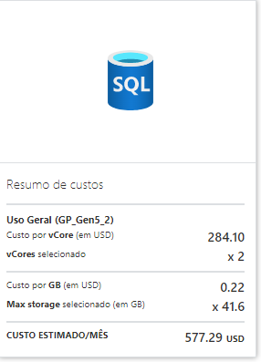

Ex: EUA

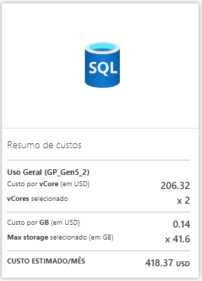

Comandos SQL da atividade - Exercício: Provisionar serviços de banco de dados relacional do Azure

SELECT * FROM SalesLT.Product;

SELECT ProductID, Name, ListPrice, ProductCategoryID

FROM SalesLT.Product;

SELECT p.ProductID, p.Name AS ProductName,

c.Name AS Category, p.ListPrice

FROM SalesLT.Product AS p

JOIN [SalesLT].[ProductCategory] AS c

ON p.ProductCategoryID = c.ProductCategoryID;

RESULTADO

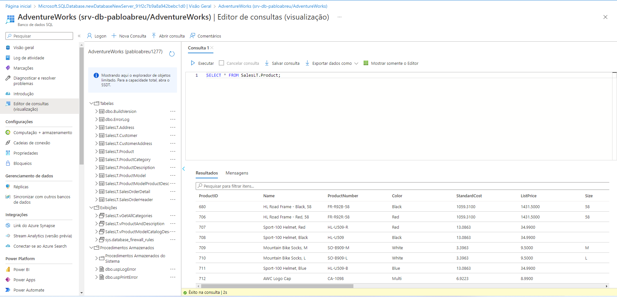

**Agora para o postegresql**

Ex: Africa

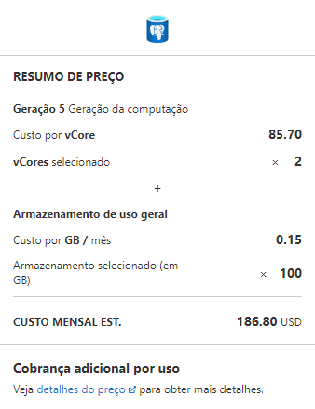

Ex: Europa

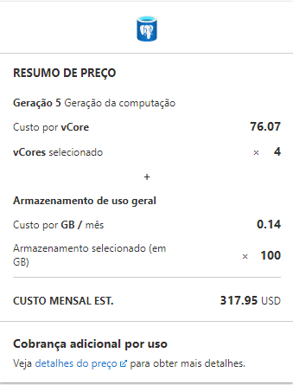

**Agora com MySQL**

Ex:Brasil

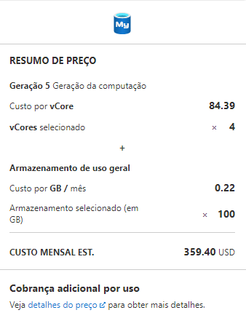

Ex: Australia

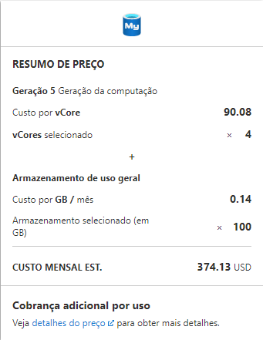

Verificação de conhecimento

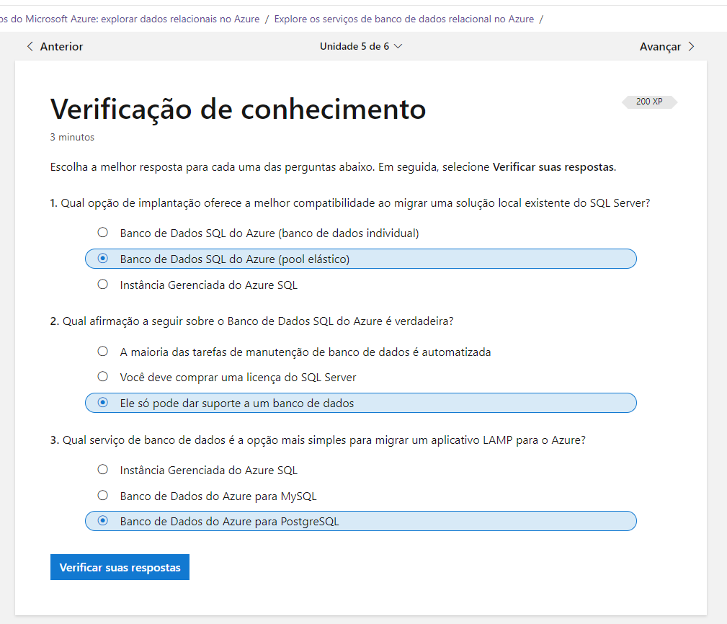

Conceitos PAAS e IAAS

Definição de IAAS: Infraestrutura como Serviço(Azure SQL para VMS)

Definição de PAAS: Plataforma sobre serviço

